Visualización y edición de valores ambientales

La visualización del menú Obra se estructura de la siguiente manera:
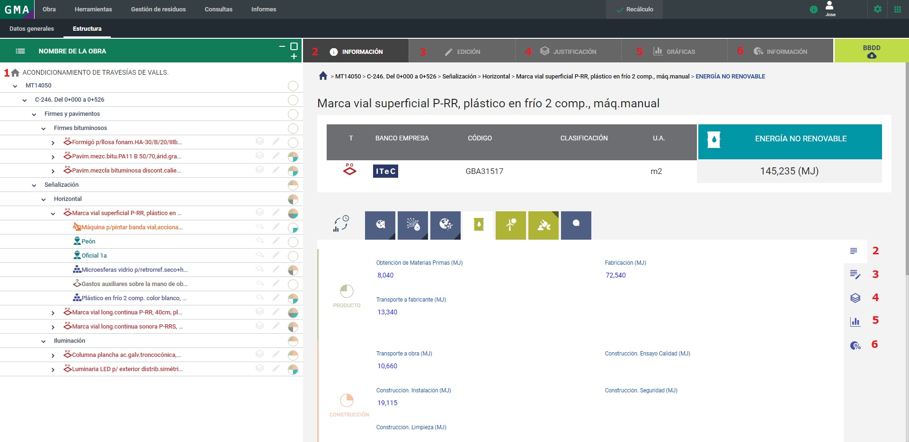
1. Estructura de la obra
2. Información del elemento.
3. Edición de la información del elemento.
4. Justificación del elemento.
5. Representación gráfica de los datos
6. Porcentaje de información ambiental

